Занятие в подготовительной группе.
Тема: «Маша в гостях у ребят».
Цель: Обобщить знания детей, полученных за время учебного года.
Задачи: Учить детей подбирать видовые понятия к родовым. Самостоятельно воспроизводить постройку, опираясь на её графические модели воспитывать любовь к природе.
Материал: Предметные картинки (кукла, огурец, дом, машина, утюг, береза, тюльпан), кукла Маша, строительный материал, листы для рисования формата А3, свекла, картина с багульником.
Предварительная работа: нарисовать фон и ветки кустарника.
Ход занятий.
Дети стоят в кругу приветствуют гостей:
- «Здравствуй небо, здравствуй солнце, здравствуй земля и все мои друзья».
Вос-ль:
- Ребята вы любите мультфильмы?
- Назовите своего любимого героя.
- А у нас сегодня в гостях Маша, из мультфильма «Маша и медведь».
Она в сентябре, как и вы, пойдет в школу. Но проблема в том, что она не ходила в д/сад и не знает того, что нужно знать будущему первокласснику. Что будем делать???
- Давайте поможем Маше узнать, чему мы научились за этот год.
1. Загадывание загадок детьми по картинкам.
Пример: Это спортивный инвентарь. У него есть две ручки, между ними веревка, с ней любят прыгать девочки (скакалка).
- Вы хорошо справились с заданием, теперь отгадайте мою загадку:
Это строительное сооружение. Оно может быть построено из дерева, кирпича или бетона. Оно бывает одноэтажным или многоэтажным (дом).
- Правильно! Дом.
2. Ребята я приглашаю вас поиграть в строителей.
Предлагаю детям разделиться на три группы. У каждой группы своя схема постройки дома. Материал для строительства отбирают самостоятельно.
- Ребята, Маше очень понравились ваши постройки.
3. Давайте придумаем задачи про дома и научим Машу решать эти задачи. (придумывают и решают задачи).
Физкультминутка.
Пальчиковая игра «Цветок».
Утром рано он закрыт,
Но к полудню ближе
Раскрывает лепестки,
Красоту их вижу.
К вечеру цветок опять
Закрывает венчик,
И теперь он будет спать
До утра, как птенчик.
4. Ребята Маша совсем заскучала, давайте мы ей подарим свои рисунки. Только нам их нужно закончить (предлагаю детям сесть за столы). Рассматриваем картину багульника.
Рисование багульника свеклой, завернутой в небольшие кусочки марли.
Показываем работы Маше.
Итог: Ребята чему сегодня Маша научилась у нас в группе??

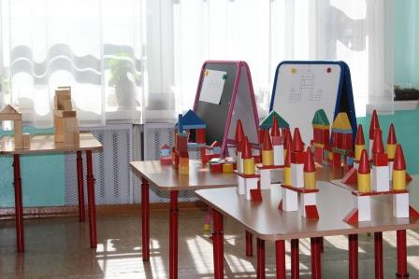
Постройки
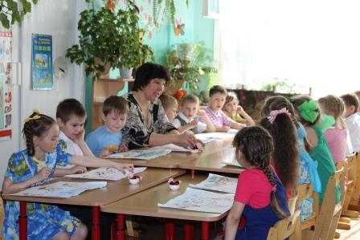
Рисование багульника свеклой
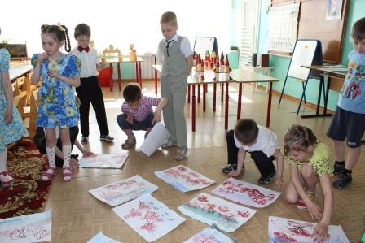
Вот что у нас получилось.

